**Računalstvo III1 16.03 1h i 7h**

**Petlja do-while**

Naredbe ponavljanja koriste se kada se isti dijelovi programa trebaju više puta ponoviti.

Kod do-while petlje se uvjet ponavljanja nalazi na kraju petlje što znači da će se naredbe u petlji izvršiti barem jednom.

Opći oblik petlje do while je:

do

{

blok naredbi;

} while (uvjet);

Dijagram tijeka petlje do je:

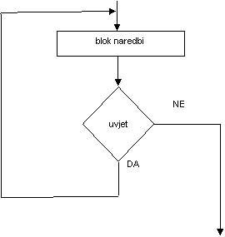

Za prijevremeni prekid izvršavanja naredbi u petlji koristi se naredba **break**;.  
Za preskakanje dijela naredbi u petlji rabii se naredba **continue;.**

**Zadatak 1.**  
Napišite program kojim će te zbrojiti prvih 10 prirodnih brojeva:

#include <stdio.h>

void main()

{

int i=1, s=0;

do

{

s+=i;

i++;

}while (i<=10);

printf("%d ",s);

}

**Zadatak 2.**  
Napravite program koji će pomoću do-while petlje zbrojiti troznamenkaste brojeve djeljive sa 19. Osim dobivenog zbroja, program treba na zaslon ispisati i koliko ima takvih brojeva.

#include <stdio.h>

void main()

{

int i=100,s=0,br=0;

do

{

if(i%19==0)

{

s+=i;

br++;

}

i++;

}while (i<=999);

printf("\n Zbroj je %d, a ima ih %d",s,br);

}

**Zadatak 3.**  
Napravite program koji će tražiti unošenje prirodnog broja n. Program treba pronaći i ispisati na zaslon najmanji prost broj koji je veći od n.

#include<stdio.h>

void main()

{

int n,p=0,f=2,m;

do

{

printf("Unesite prirodan broj ");

scanf("%d",&n);

} while (n<=0);

m=n+1;

do

{

p=0;

if (m%f!=0)

p=1;

if (p==1)

f++;

else

{

m++;

f=2;

}

}while (f<m);

printf("Prvi prost broj veci od %d je %d",n,m);

}

**Zadatak 5.**  
Napravite program koji će korisniku omogućiti učitavanje brojeva sve dok se ne unese -1. Program treba ispisati na zaslon koliko je među unesenim brojevima onih koji su djeljivi s 5.

Pokušati sami uraditi!

Lekcija je na 84.stranici udžbenika. Za sve ostale nejasnoće obratiti se na e-mail: [ivica_tolo@net.hr](mailto:ivica_tolo@net.hr)